LES ANNIVERSAIRES DU MOIS DE JUIN
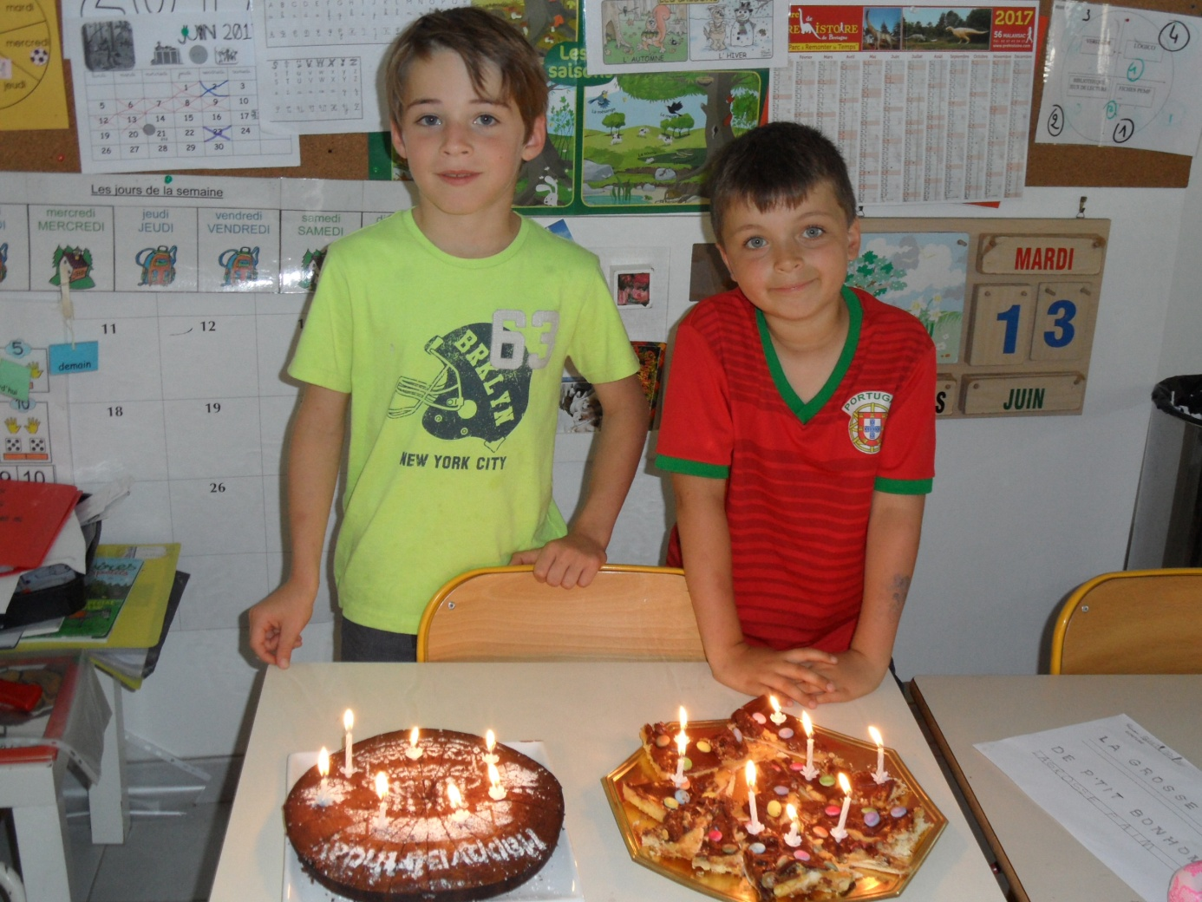

Joyeux anniversaire ILAN et MILOVAN 7 ANS
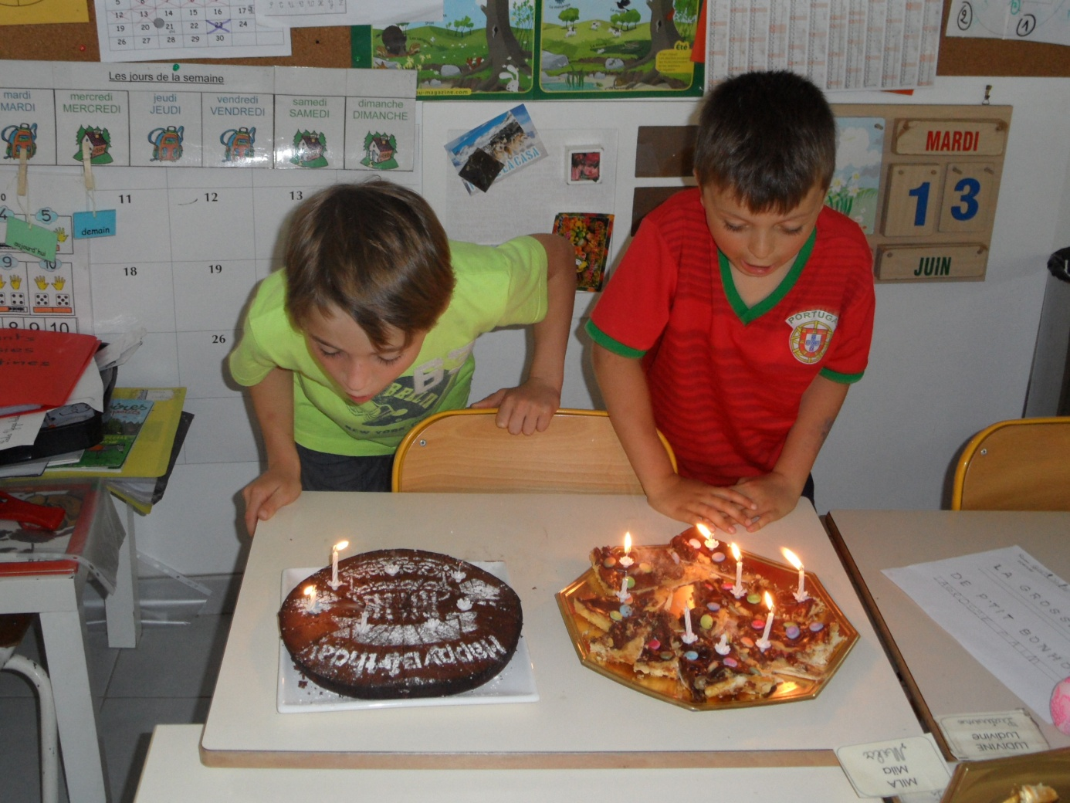
LES ANNIVERSAIRES DU MOIS DE JUILLET
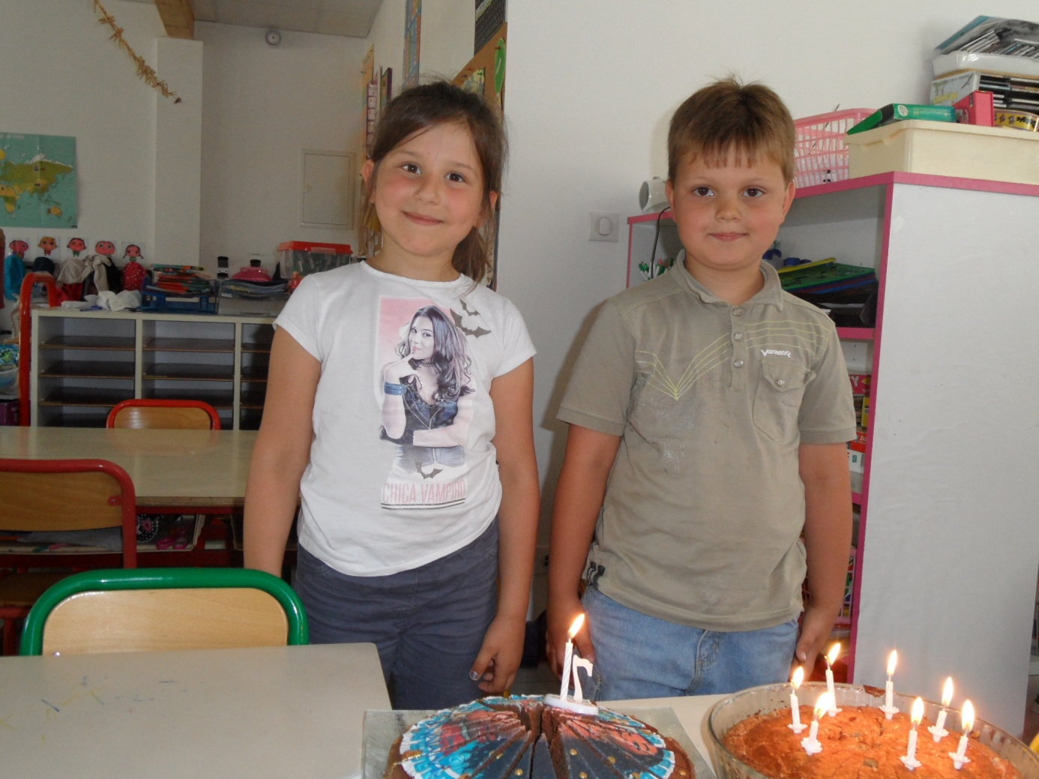
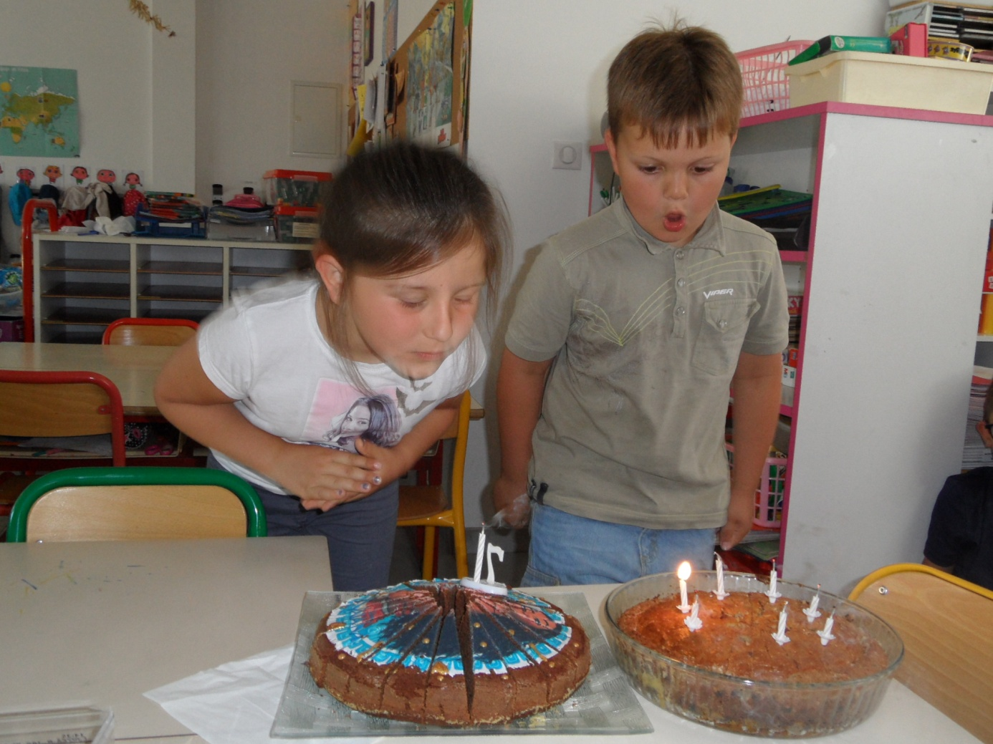
Joyeux anniversaire Lenza et Erwan 7 ans

